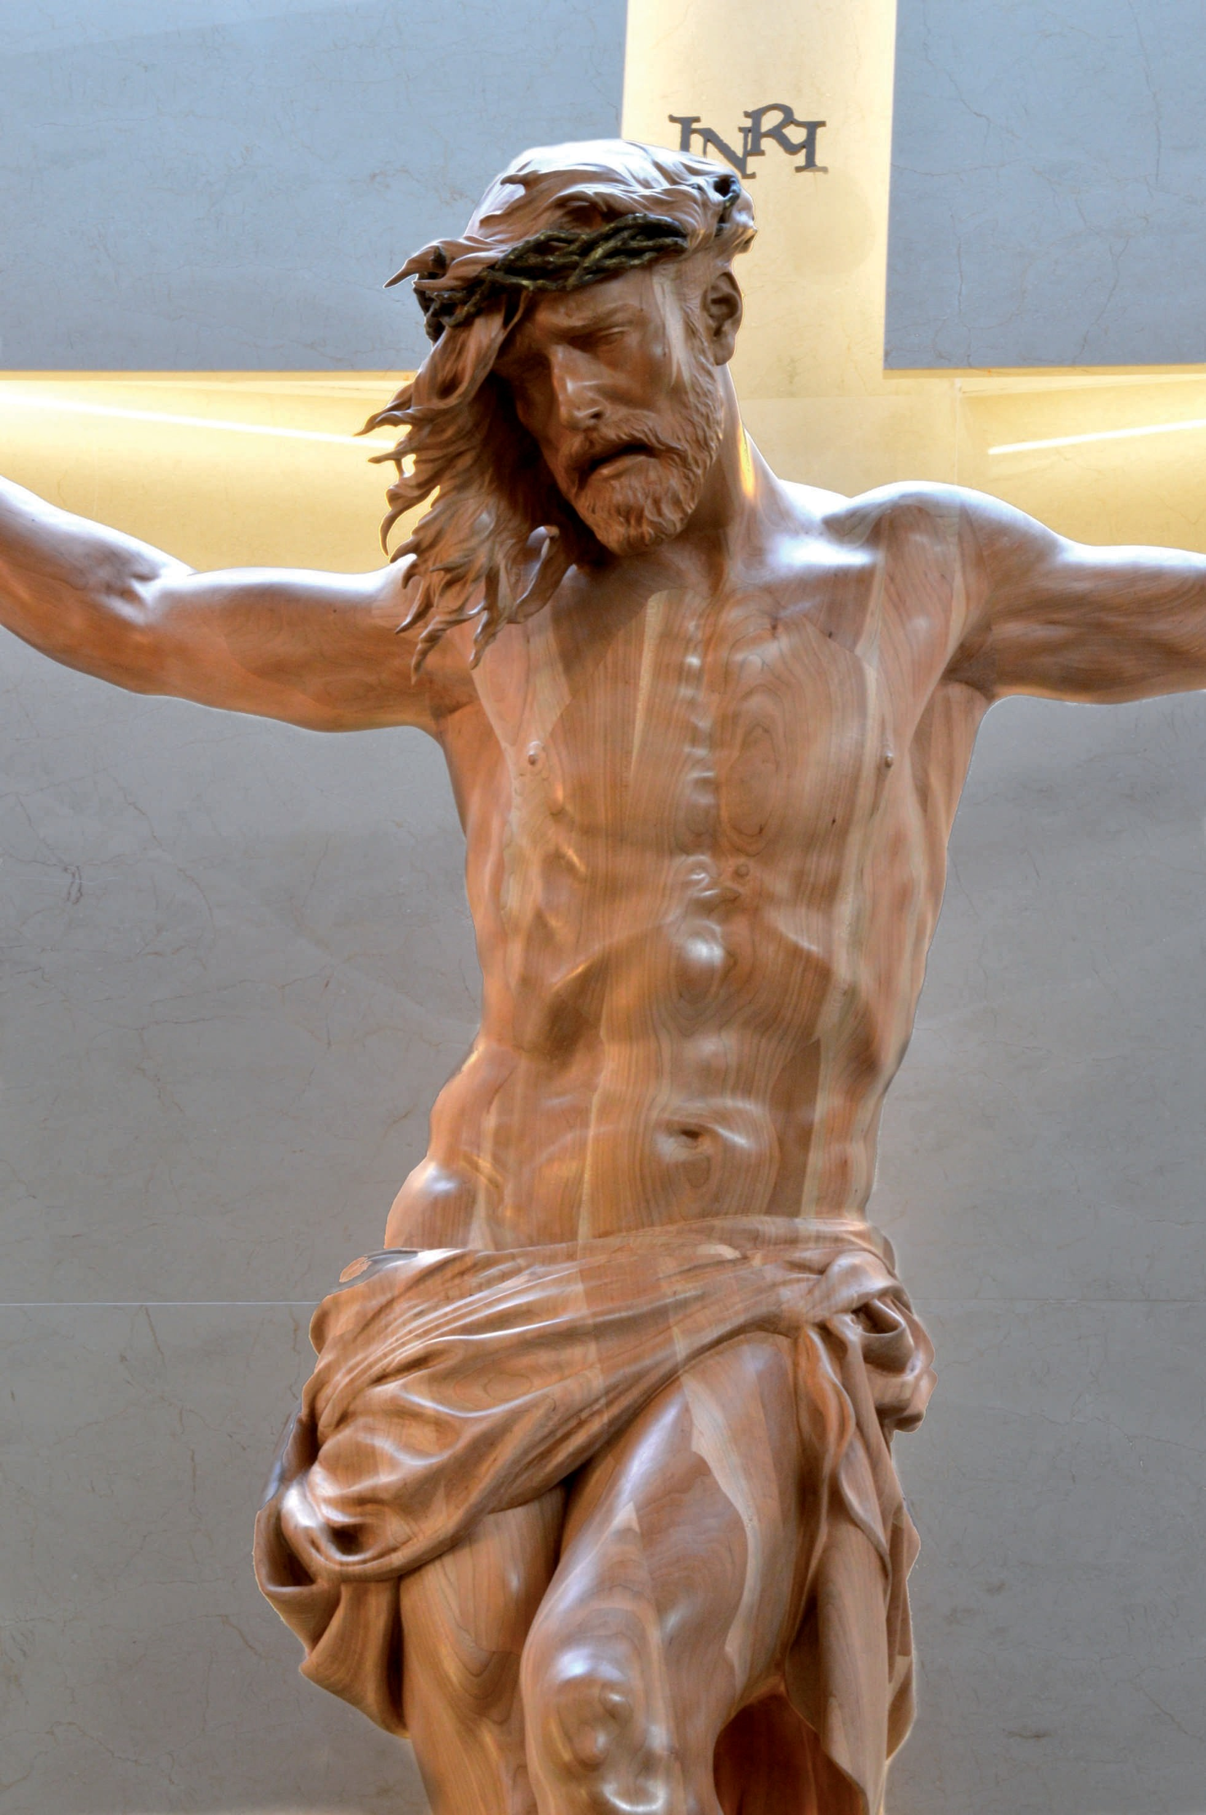ORACIÓN POR LA MISIÓN DIOCESANA

Te damos gracias, Padre, por amarnos tan entrañablemente.
Gracias, Señor Jesús, por redimirnos, por enviarnos a anunciarte,
por hacernos testigos de tu amor sin fronteras, de tu predilección por los más pobres.
Conviértenos a ti, sé nuestro aliento. Queremos transformarnos, ser Iglesia en salid a, creyentes en estado de misión permanente.
Danos vigor, audacia, para llegar a todos, para acoger, cuidar y acompañar a todos: a los que te celebran cada día,
a los que se alejaron de tu casa,
a los que todavía no conocen cómo eres.
Espíritu de Dios, sé tú la llama
que arda en nuestra palabra, en nuestras obras, en nuestro corazón, sin consumir se.
Virgen de Valvanera, Patrona y Madre nuestra; que nuestra fe, como la tuya, sea
fidelidad de roble, fecundidad de fuente, colmena de esperanza y caridad.
Amén.

Imagen: Cristo crucificado (Cesar Orrico, 20 16). Residencia de las Herman itasde los Ancianos Desamparad os {Logroño).

